供应商资格审查资料提交格式
一、在中华人民共和国境内依法注册的独立法人或非法人组织（提供中华人民共和国境内行政管理部门登记的主体资格证书（包括但不限于营业执照、事业单位法人证书、社会团体法人登记证书等））；
插入扫描件
二、企业信誉：未被人民法院列为失信被执行人、重大税收违法案件当事人名单，提供信用中国（www.creditchina.gov.cn）截图，以网站查询结果为准；
插入扫描件（以下为查询步骤示例）
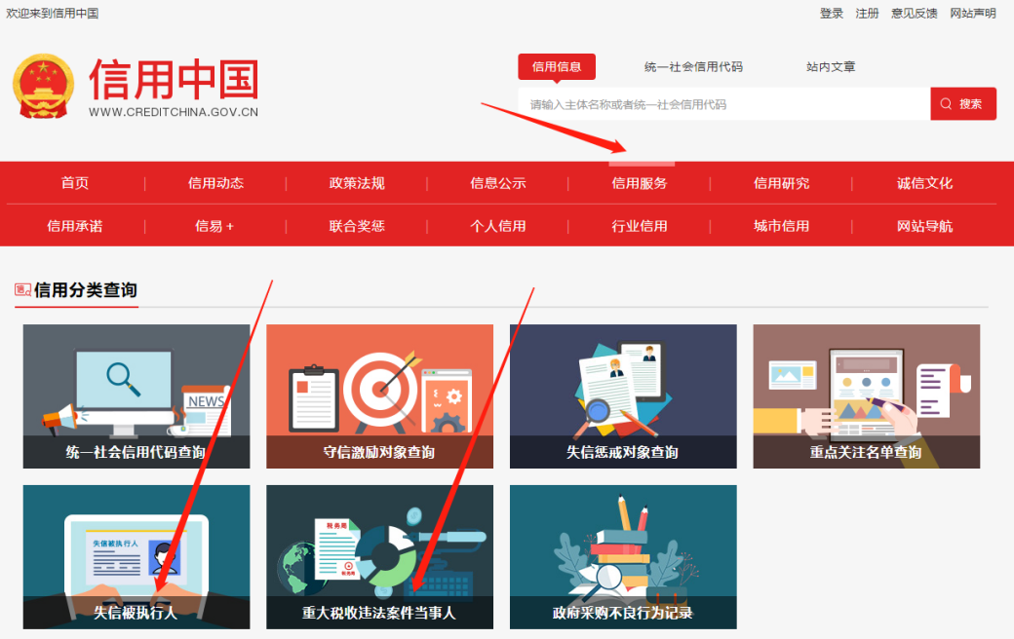
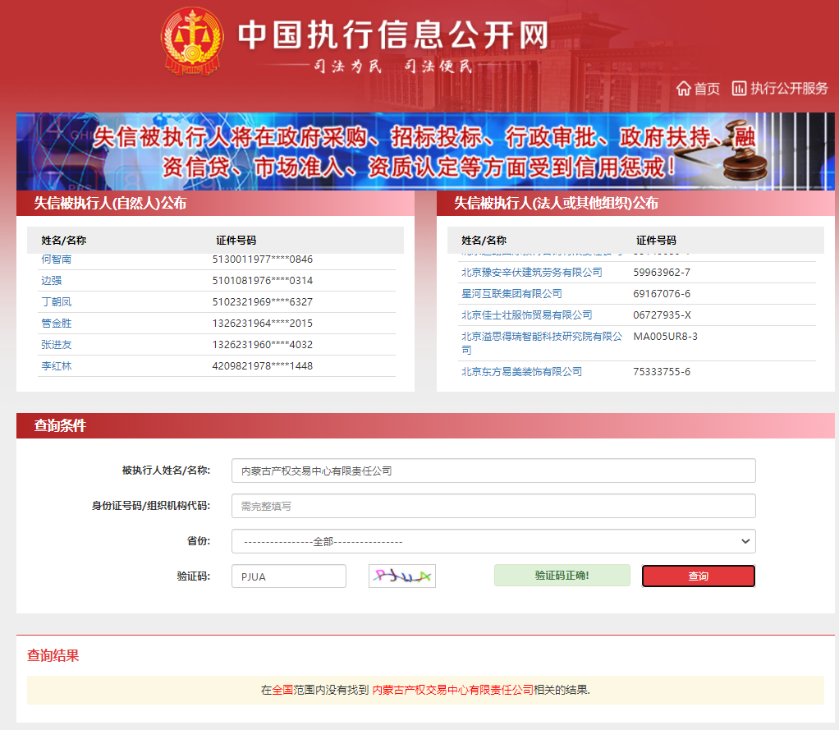
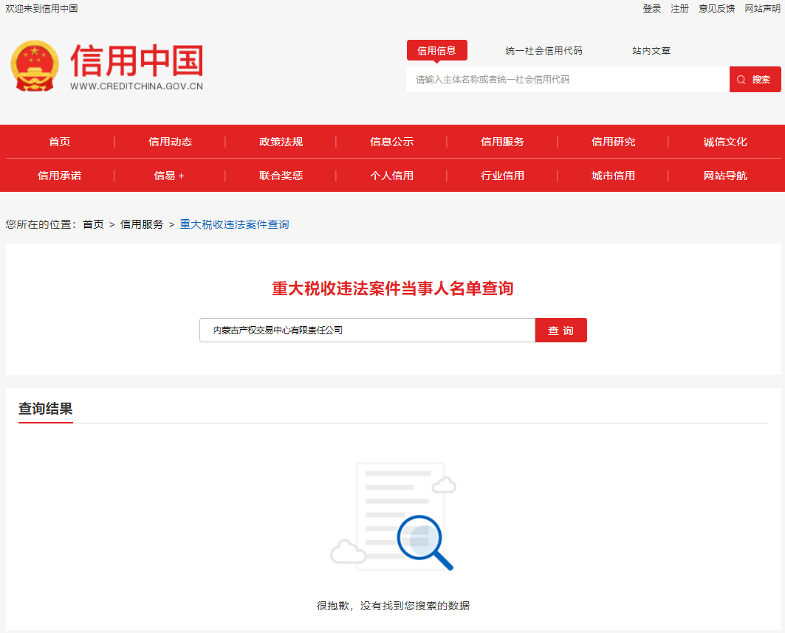
- 厂家授权代理商或经销商均可（如为代理商或经销商，须提供全部产品的厂家授权函）；
插入扫描件
四、其他
插入扫描件
五、《竞价授权报名表》按要求填写完整。
竞价授权报名表
本人 （身份证号： ）系 的法定代表人，现委托 （身份证号： ）为我公司代理人。代理人根据授权，以我公司名义参加 项目一切采购活动中的资格审查资料的签署、澄清、说明、补正、递交、撤回、修改和处理有关事宜，其法律后果由我公司承担。我公司针对本项目，做出如下承诺：
- 我公司提供工程、货物或服务质量标准符合公告要求，完全能满足采购人要求，如若无法满足要求，我公司将对此负全部责任。
- 若我公司成交，将按要求在成交通知书发出后5个工作日内向中心交纳服务费，否则中心有权从我公司报价保证金中扣除。
- 我公司与采购人不存在可能影响采购公正性的利害关系。

供应商全称（加盖公章）：

法定代表人签字：

代理人签字：
项目编号
项目名称
供应商名称
供应商详细通讯地址（服务费发票/成交通知书按此地址邮寄）
联 系 人 | 身份证号：
手 机
E-mail （电子邮箱）
服务费发票类型 | 增值税专用发票 增值税普通发票
供应商开票信息（成交后以此为准开票） | 1、公司名称： 2、税号：3、地址：4、电话：  5、开户行： 6、帐号：
法定代表人身份证正面 | 法定代表人身份证反面
被授权人身份证正面 | 被授权人身份证反面

六、《分项报价表》按要求填写完整。
鄂尔多斯市环保投资有限公司备机采购项目【网上竞价】(第1次重新招标)
分项报价表
序号 | 名称 | 规格/型号 | 技术参数 | 厂家 | 单位 | 数量 | 单价报价（元） | 总价报价（元）
1 | SO2分析仪 | 43i | 1、检测方式：紫外荧光法，采用稳定的光学检测系统，能够实现连续检测功能。  2、量程：不小于0-20ppm。  3、最低检测限：≤1ppb  4、精度：≤读数的1%或±1ppb  5、零点噪音：≤0.5ppb。  6、零点漂移（24hour）：≤1ppb。  7、跨度漂移（24hour）：±1%满量程。  8、线性度：±1%满量程。  9、响应时间：≤120秒。  10、采样流量：≥0.5L/min。  11、仪器采用模块化设计，抗干扰性能强，散热性好，维护方便。  12、诊断功能：仪器有自诊断及报警功能。 | 赛默飞 | 台 | 1
2 | NOx分析仪 | 42i | 1、检测方式：化学发光法，采用稳定的光学检测系统，能够实现连续检测功能。  2、量程：不小于0-20ppm。  3、最低检测限：≤0.4ppb。  4、精度：≤读数的1%或±1ppb。  5、零点噪音：≤0.2ppb。  6、零点漂移（24hour）：≤0.5ppb。  7、跨度漂移（24hour）：±1%满量程。  8、线性度：±1%满量程。  9、响应时间：≤45秒。  10、采样流量：≥0.5L/min。  11、仪器采用模块化设计，抗干扰性能强，散热性好，维护方便。  12、诊断功能：仪器有自诊断及报警功能。 | 赛默飞 | 台 | 1
3 | CO分析仪 | 48i | 1、检测方式：气体滤波相关红外吸收法，采用稳定的光学检测系统，能够实现连续检测功能。  2、量程：不小于0-1000ppm。  3、最低检测限：≤0.04ppm。  4、精度：≤读数的1%或±0.1 ppm。  5、零点噪音：≤0.02 ppm。  6、零点漂移（24hour）：≤0.1 ppm。  7、跨度漂移（24hour）：±1%满量程。  8、线性度：±1%满量程。  9、响应时间：≤80秒。  10、采样流量：1L/min。  11、仪器采用模块化设计，抗干扰性能强，散热性好，维护方便。  12、诊断功能：仪器有自诊断及报警功能。 | 赛默飞 | 台 | 2
4 | O3分析仪 | 49i | 1、检测方式：紫外光度法，采用稳定的光学检测系统，能够实现连续检测功能。  2、检测系统：符合NIST臭氧标准，与臭氧溯源校准的标准方法一致。  3、量程：不小于0-20ppm。  4、最低检测限：≤0.50ppb。  5、精度：≤读数的1%或1ppb。  6、零点漂移（24hour）：≤1ppb。  7、跨度漂移（月）：±1%满量程。  8、零点噪音：≤0.25ppb。  9、线性：±1%满量程。  10、响应时间：≤20秒。  11、采样流量：≥0.8L/min。  12、仪器采用模块化设计，抗干扰性能强，散热性好，维护方便。  13、诊断功能：仪器有自诊断及报警功能。 | 赛默飞 | 台 | 1
5 | PM10监测仪 | XH-PM2000 | 测量范围：（0～1、0～5、0～10）mg／m3，可设置；显示分辨率：1μg／m3；最低检测限：5μg／m3；仪器平行性：≤10％；校准膜重现性：≤2％；工作方式：小时循环测量；流量测量范围：（0～20）L／min（工况）：A 输出方式：数字RS232，模拟输出（0～5）V；A 采样流量：16.7L／min（工况）；> 采样流量稳定性：±2％；> 滤纸带：玻璃纤维材料，宽40mm，使用时间：2个月（1h工作周期）：> 湿度控制：控制样品的湿度在50％以下（可设置）；> 主机外型尺寸：430mmx308mmx400mm（宽x高x长）；> 切割器类型：TSP、PM10、PM2s、PM1：> 采样管尺寸：φ33x2500mm（直径x长度）（长度可定制）：主机重量：24kg，外置抽气泵重量：6.5kg。 | 河北先河 | 台 | 2
6 | 动态校准仪 | 146i | 1、配有气相滴定装置，臭氧发生器最大输出1ppm（6SLPM）。  2、配有质量流量计控制气体流量。  3、配有至少3个标准气体进口。  4、流量计准确度：±2%设定值或±1%F.S。  5、流量计重现性：±0.2%F.S。  6、流量计线性：±0.5%F.S。  7、标气流量范围：0~100SCCM。  8、零气流量范围：0~10SLPM。  9、仪器采用模块化设计，抗干扰性能强，散热性好，维护方便。 | 赛默飞 | 台 | 1
7 | 零气发生器 | 111 | 1、压力：10～30 psi。  2、流量0-10 L/min。  3、带CO去除器和空压机。 | 赛默飞 | 台 | 1
8 | 臭氧校准仪 | 49ips | 1、用途：可产生紫外光度计标准品的臭氧，适用于环境空气臭氧分析仪和传递标准的校准。  2、检测方式：紫外光度法，采用稳定的光学检测系统，能够实现连续检测功能。  3、检测系统：符合NIST臭氧标准，与臭氧溯源校准的标准方法一致。  4、量程：0-0.05，0.1，0.2，0.5，1.0，2.0，5.0ppm；  5、最低检测限：≤0.50 ppb；  6、零点噪音：≤0.25ppb （60秒平均时间）  7、响应时间：≤20秒（10秒平均时间）  8、线性：≤±1%满量程；  9、精度：≤1 ppb；  10、采样流量：1～3L/min  11、氧发生器相应时间：1min至最终值的98%；  12、臭氧发生器输出：0.025～1ppm；  13、臭氧发生器稳定度：≤4ppb或±1%读数值。  14、配置要求：臭氧校准仪主机、与主机配套的外置泵等。 | 赛默飞 | 台 | 1
9 | 气体流量计（大、小） | 0-500SCCM | 大：介质：Air（内置98种气体）  量程：0-30SLPM  量程比：10000:1  最大显示流量：128%FS  显示屏： LCD显示屏  显示方式：同时显示质量流量、体积流量、压力、温度  标况：可自定义修改  精度：± 0.75% 读数（16.7%-100%满量程）  ± 0.1% 满量程(0%-16.7%满量程）  零点漂移&满量程漂移：0.02% FS /℃ / Atm  响应时间：10ms  预热时间：<1s  工作温度：-10 ~ +60 ℃  工作湿度：0-100%,无冷凝  最大工作压力：0.3MPa 表压  数字输入/输出信号:RS232，可连接电脑采集数据  选项：电池包、铝主体  使用温度：-10-60℃  充电温度：10-45℃  防护等级：IP40  质保：1年  出厂证书：NIST可溯源  校准证书：中国/总站校准证书  产地：中国  小：介质：Air（内置98种气体）  量程：0-500SCCM/0-1SLPM/  量程比：10000:1  最大显示流量：128%FS  显示屏： LCD显示屏  显示方式：同时显示质量流量、体积流量、压力、温度  标况：可自定义修改  精度：± 0.6% 读数（16.7%-100%满量程）  ± 0.1% 满量程(0%-16.7%满量程）  零点漂移&满量程漂移：0.02% FS /℃ / Atm  响应时间：10ms  预热时间：<1s  工作温度：-10 ~ +60 ℃  工作湿度：0-100%,无冷凝  最大工作压力：0.3MPa 表压  数字输入/输出信号:RS232，可连接电脑采集数据  选项：电池包、铝主体  使用温度：-10-60℃  充电温度：10-45℃  防护等级：IP40  质保：1年  出厂证书：NIST可溯源  校准证书：中国/总站校准证书  产地：中国  配件清单：  工具箱（有可装1、2、3台三总规格）  大量程配件：  1/4"NPTM-切割头快插/出口（配截止阀） 1个/台  1/4-6MM塔头(AL) 1个/台  1/4-10MM塔头(AL) 1个/台  软管(φ8mm)/根 1根/台  中、低量程配件：  1/8-6MM塔头(AL) 2个/台  软管(φ6mm)/根 1根/台 | 阿尔卡特 | 台 | 2
9 | 气体流量计（大、小） | 0-1SLPM |  | 阿尔卡特 | 台 | 1
9 | 气体流量计（大、小） | 0-30SLPM |  | 阿尔卡特 | 台 | 3
10 | 手工比对采样器 | E-BAM | 1、准确、精密，符合美国 EPA 要求的三级 PM2.5 规范  2、实时、准确的结果，不论季节或地理位置，无须校正因素  3、真实的大气采样，提供半挥发和有机成分的准确测量  4、轻便、结构坚固、可在几分钟内简单安装于三脚架之上  5、结构坚固，全天候构造，可真实大气采样  6、可在 AC 或 DC 电源下工作，电池或太阳能都可以 | metone | 台 | 2
合计（元）
注：
1、不按此分项报价表报价或缺项、漏项的属于无效报价；
- 报价超出最高限价属于无效报价；
- 报价以“元”为单位，如需保留小数位，按照四舍五入保留两位小数。

供应商名称： （盖章）
注：1、供应商应在报价截止时间前将以上资料扫描为一个文件（要求提供原件的扫描件或复印件加盖公章扫描件），通过“上传报价单”模块线上递交：
- 扫描文件命名要求：“项目编号+单位名称”。
3、以上格式仅供参考，供应商须仔细阅读网上竞价公告中的供应商资格审查标准，并按要求将所有供应商资格审查资料制作于本格式中，如有遗漏，导致的相应后果由供应商自行承担。

